- Požadavky na řídící počítač. Základní pojmy z automatizace, přenos informace. Způsoby identifikace automatizačních prostředků.
Výpočty v reálném čase - viz přerušení
Spolehlivost – viz watchdog
Odolnost – je schopnost řídícího počítače odolávat například vnějším vlivům (vlhkost, vysoké/nízké teploty, zvýšený radiace, otřesy, výrazné výkyvy teploty, …).
Ztrátový výkon – viz otázka zatížitelnost vstupů/výstupů
Spotřeba – vzhledem k občasné nedostupnosti ŘP je třeba, aby jeho zdroj vydržel co nejdéle, a to dosáhneme pouze při nízké spotřebě. Například družice má stavěné zdroje na určitý čas a technici to maj zmáklý, že jim to fakt tu dobu funguje.
Návaznost na technologický proces (speciální řadiče ADC, PWM, Timer,…) – viz otázka ADC, popřípadě rozvést vznik PWM, ….
MTBF (Mean Time Between Failures) - označuje střední dobu v hodinách, po kterou se očekává, že zařízení bude bezchybně pracovat. Obecně platí, že čím větší číslo u hodnoty MTBF, tím je daná komponenta spolehlivější. Pro většinu komponent je hodnota typicky v řádu statisíců hodin, například u pevných disků se nejčastěji udává 500000 - 1200000.
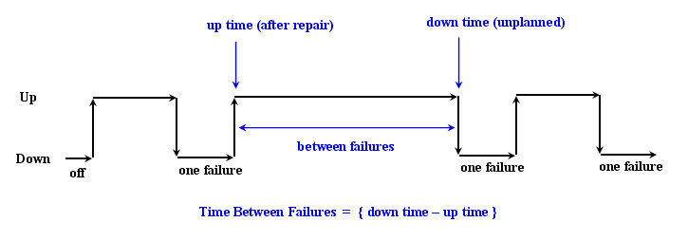

Vlastnosti a nároky kladené na řídící systémy – podobný předchozí stránce !!! (ukradeno z netu)
- bezporuchovost
Řídící automat by měl existovat a fungovat naprosto bez zásahu člověka. Měl by být netečný na změny okolí a být spolehlivý, aby dokázal sám za sebe řešit určité problémy. Například pokud nezíská okamžitě požadované informace, aby si o ně dokázal říci znovu sám.
- rychlost odezev
Rychlost odezvy je velmi důležitá pro přesné chovaní řídícího systému v čase a v jeho spolupráci s dalšími prvky. A to jak výstupy tak i výstupy dodržovaly určité, předem domluvené, rychlosti a reakce na podněty.
- autodetekce
Vlastnost, která je důležitá pro sebetestování zkombinovaná s případným hlášením zjištěné chyby. Ta může být spojena s vizualizační nebo signalizační technologií viz. dále
- možnost buzení čidel
PLC si sám od sebe bude budit čidla ve chvíli kdy to bude sám pro svou potřebu vyžadovat. Výhoda je úspora energie a většinou odpadá potřeba dalšího zvláštního napájení čidel. Nevýhoda je pokud je čidlo neaktivní a dojde ke změně PLC ji nezaznamená okamžitě, ale to je jen jedna oblast buzení čidel.
- předprogramované knihovny
Předprogramované knihovny slouží k snadnému přístupu do nastavení řídícího automatu. Jsou úzce spjaté s –komunikací a protokoly-. Jsou to funkce systému, která umožňují uložit spustitelné rutiny do samostatných souborů (tyto rutiny obvykle slouží jako specifická funkce nebo sada funkcí).
- možnost komunikace
Především vhodná a nenáročná komunikace s uživatelem. Neměla by být extrémně složitá a nejlépe jasná a přehledná. Vše samozřejmě s určitým převedením těchto vlastností na vizualizační technologii.
- komunikace s vizualizační technologií
Všechny druhy vizualizace jsou dělány pro potřeby člověka. Sám řídící systém se bez nich obejde. Vizualizační technologie by proto měla splňovat určité parametry: jako možnost vybrání požadovaných údajů. Kompatibilitu s dalšími vizualizačními přístroji(přes porty vstupu a výstupu-např.). Přehlednost a funkčnost.
- možnost unifikovaných protokolů
Unifikované protokoly jsou nezbytně nutné pro komunikaci mezi různými typy nebo výrobci řídících automatů. Je to výhradně programátorská oblast. PLC by mělo být vybaveno nejfrekventovanějšími protokoly aby programátoři, kteří budu pracovat s tímto zařízením byli schopni okamžitě udělat v případě potřeby nutná opaření
- možnost práce v ONLINE
Práce ONLINE je schopnost měnit a nastavovat parametry za chodu zařízení. Výhoda je jasná, zařízení je stále aktivní a vykonává svou činnost.
- možnost rozumného ladění
Kontrola proměnných a jejich nejlépe automatické upravování k stálé a plné funkčnosti.
- možnost psát programy v rozumné struktuře
Schopnost propojená s použitými protokoly a programovacími jazyky. Rozumná struktura je uživatelsky pochopitelné a přehledné psaní programu ovládajícího PLC.
- vstupy a výstupy
Jsou naprosto nezbytné pro PLC. Každé zjištění hodnoty např: pomocí čidla potřebuje svůj vstup. Samozřejmě také možnost změny nějakého prvku, který ovládá další veličiny musí být zapojen přes nějaký výstup. Jakákoliv funkce zvenčí PLC požaduje vstup, nejlépe nějaký unifikovaný. Takovými jsou např: porty COM-RS232, LPT, USB... ve využití pro PC.
V průmyslových systémech CAN, RS485, RS422.

Základní pojmy z automatizace
řídící systém – zařízení realizující řízení - realizováno programovatelně (Simatic, Johnson)
- realizováno neprogramovatelně (HW,vačka motoru, pneumatický počítač)
řízený systém – soustava, od které chceme danou funkci (motor-ventily, kotel-turbína)
žádaná hodnota – to co chceme, aby systém dělal
regulovaná hodnota – to co máme (teď)
regulační odchylka- rozdíl mezi tím, co chceme a tím co dostáváme
akční veličina – výstup řídícího systému, ovládá akční člen, aby regulační odchylka byla co nejmenší
akční člen – silové prvky na konci řídícího systému (zdvihátka, pohony ventilů, klapky, …)
identifikace soustavy – popis+pochopení soustavy
řiditelnost – když po změně vstupů se mění výstup
informace – odpověď na otázku (pravdivost, včasnost, jednoznačnost, relevantnost (související), úplnost). Je přenášena pomocí signálu.

Typy řízení
Popis: Řízení je smysluplný cílevědomý způsob dosažení požadovaného stavu či chování řízené soustavy.
Vlastnosti:
- Řízení bez zpětné vazby = řídící jednotka posílá do řízené soustavy povely za sebou jak je má předepsány a nebere zřetel na stav soustavy.
- Řízení se zpětnou vazbou = řídící jednotka zohledňuje stav soustavy
- Regulace = soustava se pomocí regulátoru udržuje na požadované hodnotě.
- Logické řízení = řídící jednotka snímá stav soustavy jako množinu logických stavů a na základě logických výrazů vyhodnocuje další činnost.
Příklad ovládání:
Automatická spoušť fotoaparátu za nastavený čas vyfotí a nezajímá se o to, zda už jste doběhli. – bez zpětné vazby
Příklad regulace:
Teplota v místnosti je regulačními ventily udržována na námi zadané hodnotě. Skutečnou hodnotu teploty do regulátoru dodávají snímače – zpětná vazba.
Příklad logického řízení:
Stáčecí linka nejdříve vyhodnotí podmínku, zda je láhev umyta, poté ji naplní, je-li naplněna, poté ji uzavře, je-li uzavřena, poté ji polepí nálepkou atd. Není-li některá z podmínek splněna, musí se automat rozhodnout k jiné činnosti.
Přenos informace
Popis:Aby byla možná spolupráce mezi jednotlivými prvky systému, je nezbytné, aby navzájem tyto navzájem předávaly potřebné informace. Informace se přenášejí pomocí signálu.
Signál
Vlastnosti signálu:
- signál – nositelem informace
- abeceda signálu – stavy signálů a jejich přípustné kombinace. Z těchto kombinací jsou vytvářeny znaky.
- kód – tabulka přiřazení mezi znakem a jeho významem
- sdělovací kanál – přenosová cesta od zdroje k cíli. Např. telefonní vedení (na jednom vodiči může být více frekvenčně rozdělených kanálů), trubka pro přenos tlakového signálu apod.
- rozdělení signálů
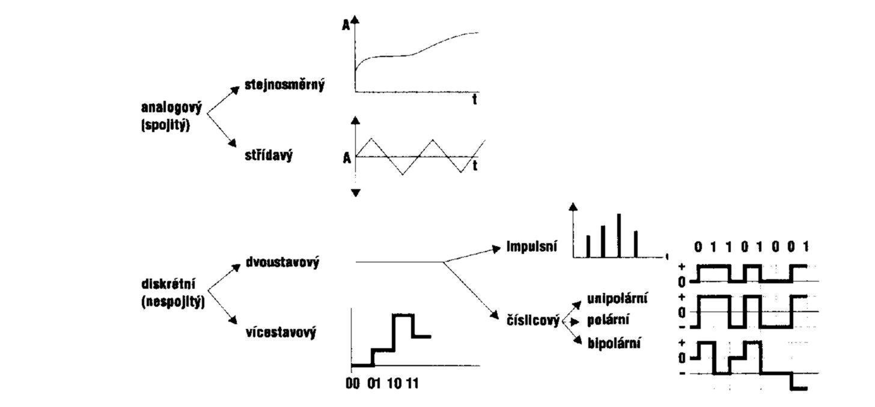

Transformace signálu – ADC a uz se vezes….

Přenos signálů, modulace
Cíl: Přenést nezkreslenou informaci. V případě náprava pomocí zesilovačů, opakovačů, korekčních článků, modulace (viz Křepi ET….)
Způsoby přenosu signálu:
- v prvotní formě – sdělovací kanál je stejného typu jako přenášený signál, přenos je na tak krátkou vzdálenost, že je zanedbatelný útlum i zkreslení. Nejsou nutné žádné pomocné (nosné) signály. Např. při snímání ze snímačů u řídících systémů má každý snímač svůj kanál-svůj drát. Propojení je přímo ze snímače do řídícího systému, nemoduluje se.
- v nepřímé formě – pro přenos se používají pomocné nosné signály o vysokých frekvencích. Po jednom „drátu“ může být přenášeno i více nosných signálů, ale musejí být od sebe frekvenčně vzdáleny.
– nosný signál je informačním signálem modulován. Parametry jsou amplituda, frekvence, fáze

Ostatní pojmy z přenosu signálů
Multiplexování - přepínání více signálů do jednoho vstupu, a tak vytvoření přenosových kanálů (několik signálů se postupně přepíná do jednoho místa). Výsledkem jsou vzorky jednotlivých signálů, které se musejí rekonstruovat tak, abychom dostali originály všech multiplexovaných signálů.
Typ čísel, na který se převádí vícestavový číslicový signál = real, integer, slovo. Dle zvoleného typu zavísí početní náročnost, paměťová náročnost, obezřetnost na přetečení, podtečení atd.

